Контрольная работа
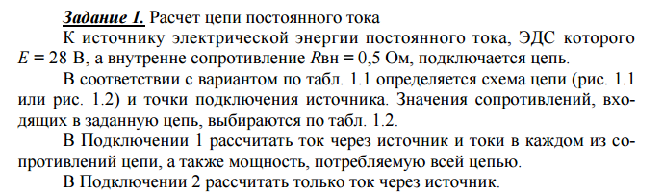
МЕТОДИЧЕСКИЕ УКАЗАНИЯ ПО ВЫПОЛНЕНИЮ РАБОТЫ:
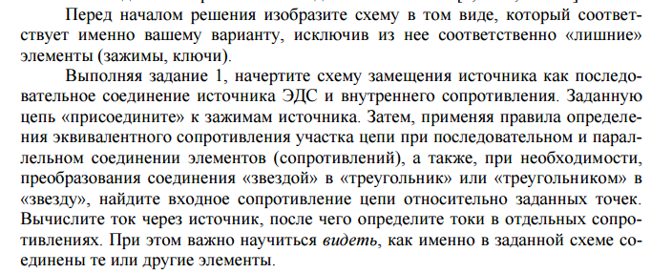
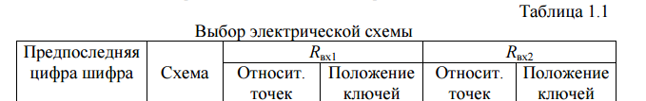
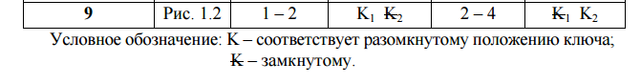
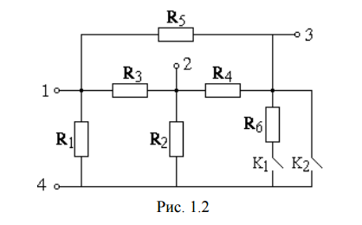
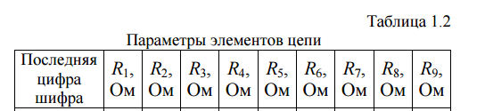

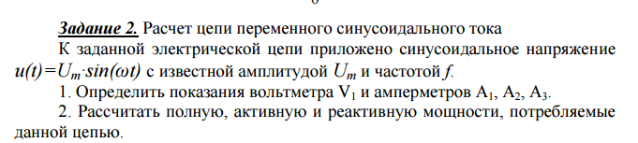
МЕТОДИЧЕСКИЕ УКАЗАНИЯ ПО ВЫПОЛНЕНИЮ РАБОТЫ:
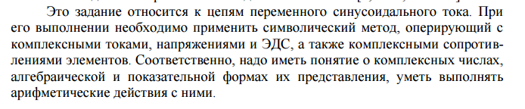

Шифр Схема
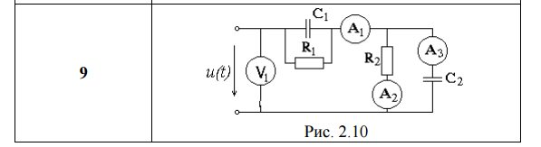Таблица 2.1
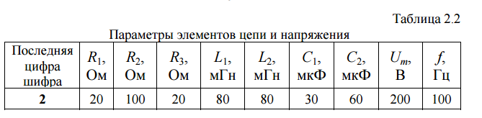

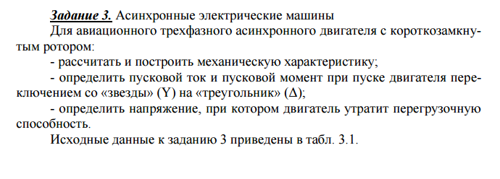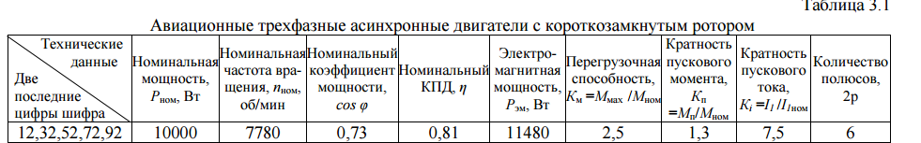
Примечание: Шифр - 92

